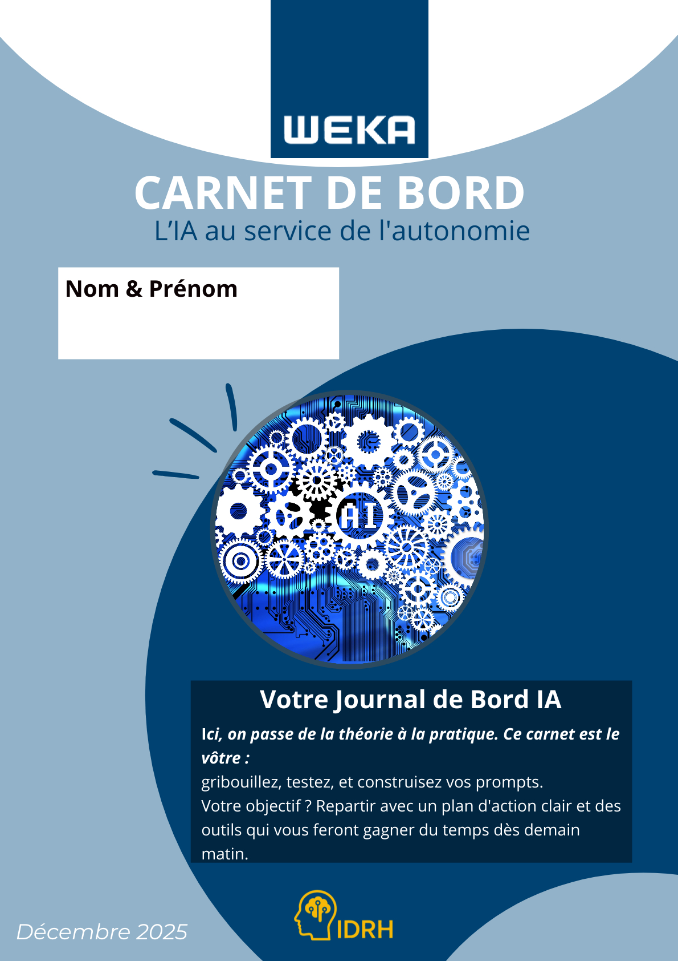

Bienvenue aux JO de l'IA !
Aujourd'hui, nous ne sommes pas des spectateurs, mais des acteurs. Ce carnet est votre outil pour passer de la théorie à la pratique.

🛑 MODULE 1 : LA SÉCURITÉ AVANT TOUT (Le Feu Tricolore)
Pour protéger nos bénéficiaires et nos collaborateurs.

🔴 FEU ROUGE (INTERDIT) : Données Confidentielles & Personnelles (Noms, Dossiers médicaux, Situations sociales précises).
🟠 FEU ORANGE (PRUDENCE) : Données Anonymisées (On enlève tout ce qui permet d'identifier).

🟢 FEU VERT (LIBRE) : Données Publiques & Processus (Lois, règlements, modèles de documents vierges).
Mon engagement : Je certifie avoir compris que l'IA publique (ChatGPT, etc.) ne garantit pas la confidentialité des données que j'y entre.
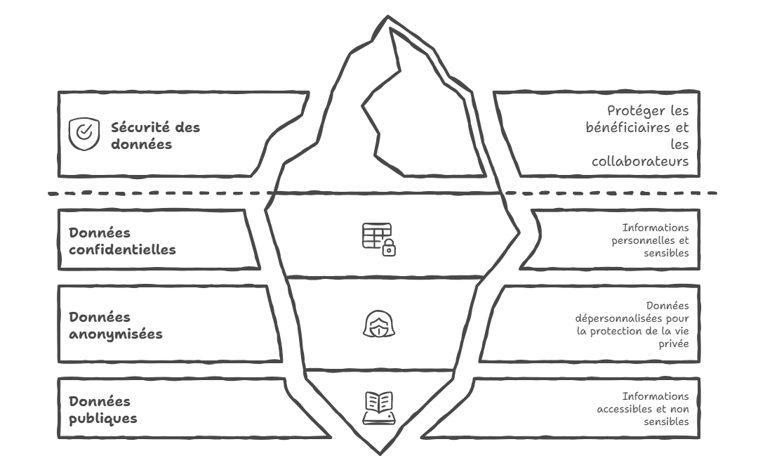

MODULE 2 : LA MÉTHODE R.O.C.C.A
Pour ne plus jamais avoir de réponses "bateau", je structure ma demande.

- R - RÔLE : Qui doit être l'IA ? (Ex: "Agis comme un gestionnaire de dossiers sociaux expert en droit vaudois.").
- O - OBJECTIF : Quelle est sa mission précise ? (Ex: "Rédige une note de synthèse").
- C - CONTEXTE : De quoi parle-t-on ? (Ex: "Nous sommes une structure…, le ton doit être bienveillant mais formel").
- C - CONTRAINTES : Le format attendu ? (Ex: "Moins de 200 mots, liste à puces").
- A - AUDIENCE : Qui va lire ? (Ex: "Pour le comité de direction" ou "Pour un candidat junior").
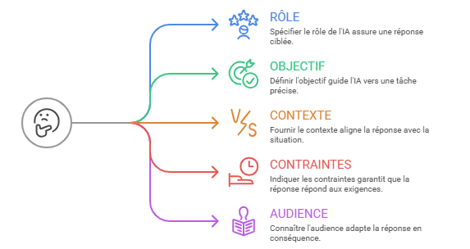

EXERCICE : LE "FIX IT"
Transformez ce mauvais prompt en un Super-Prompt ROCCA.
Mauvais Prompt : "Écris une offre pour recruter quelqu'un."
Votre Super-Prompt ROCCA (à rédiger ici) :
..................................................................................................................................................................
..................................................................................................................................................................
..................................................................................................................................................................
..................................................................................................................................................................

MODULE 3 : HACKATHON
Mettez l'IA au travail sur un cas réel.
Mon Équipe : ...............................................................
Notre Mission (cochez la case) :
[ ] Recrutement : Kit complet pour recruter un éducateur ou un assistant social (profil pénurique).
[ ] Admin : Synthèse de rapport social & communication interne.
[ ] Formation : Création d'un parcours pédagogique "Soft Skills".
[ ] Event : Organisation créative d'un événement interne.

Espace de Brainstorming (Mots-clés pour le prompt) :
- Contexte spécifique : ..............................................................................
- Contraintes LPD : ...................................................................................
- Le "Petit plus" humain à rajouter : .........................................................
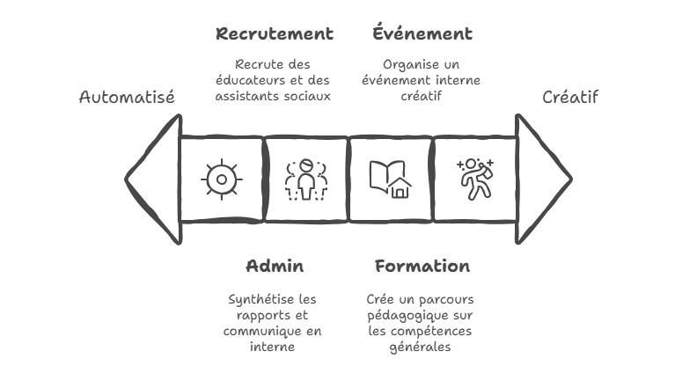
MES 3 CLÉS EN OR À RETENIR :
- L'IA est mon Copilote, je reste le Pilote.
- Je ne donne jamais de Données Personnelles.
- Un bon résultat dépend d'un bon Contexte (ROCCA).
MON ACTION DÈS DEMAIN :
Quelle tâche chronophage vais-je tenter de déléguer à l'IA cette semaine ?
..................................................................................................................................................................

LLM
Modèle | Type | Force Unique ("Killer Feature") | Pourquoi l'utiliser ? (Cas d'usage)
ChatGPT 5.1  (OpenAI) | Polyvalent  (Adaptive) | Mode "Warmer" & Agentic : Il adapte son ton (plus humain) et bascule seul entre réponse rapide et réflexion. C'est le plus fluide pour la conversation. | L'Assistant Quotidien : Brainstorming, rédaction d'emails, et tâches variées où tu veux de la fluidité sans réglages complexes.
OpenAI o1  (OpenAI) | Raisonnement  (Thinking) | Thinking Tokens : Il réfléchit longuement et vérifie ses erreurs avant de répondre. | Sciences & Stratégie : Chimie, physique, maths complexes ou stratégie critique où l'erreur est interdite.
Gemini 3 Pro  (Google) | Multimodal  (Context) | Budget de Pensée & Contexte : Tu règles manuellement le temps de réflexion ("Thinking Budget") et il a une mémoire infinie (2M+ tokens). | Analyse Massive : Pour traiter des livres entiers, des vidéos longues ou des bases de code énormes en une seule fois.
Claude 3.5 Sonnet  (Anthropic) | Code & UI  (Visual) | Artifacts & Computer Use : Il génère et affiche des applications (visuellement) et peut interagir avec ton écran. | Dev Frontend & Apps : Pour créer des interfaces, des tableaux de bord ou coder proprement une application web.
Grok 4  (xAI) | Logique  (Determinist) | Déterminisme Strict : Pas de créativité (température 0), il cherche uniquement la vérité logique pure. | Maths & Logique Pure : Preuves formelles ou tâches où tu ne veux aucune "hallucination créative".
Qwen 2.5 (72B)  (Alibaba) | Open Source  (Code) | Résilience aux Rôles : Le meilleur modèle ouvert pour le code. Il ne "perd" pas son rôle même après une longue conversation. | Agents Autonomes : Pour créer des agents IA en local qui doivent suivre des règles strictes sans dévier. ¹¹¹¹
DeepSeek V2/R1  (DeepSeek) | Open Source  (Efficient) | Architecture MoE (Mixture-of-Experts) : Des performances énormes pour un coût mémoire/financier ridicule. | Gros Volumes (Batch) : Pour traiter ou coder sur des milliers de fichiers sans se ruiner.
Mistral Large 2  (Mistral) | Open Source  (Souverain) | Densité de Performance : Niveau GPT-4 mais beaucoup plus léger et hébergeable en Europe. | Entreprises & Confidentialité : Pour avoir une IA puissante sur tes propres serveurs (On-Premise).

Glossaire
(27 Mots-clés)

Terme | Définition "Ultra Vulgarisée" | Exemple d'application RH
IA (Intelligence Artificielle) | Le concept global. Faire faire à une machine des tâches qui demandent normalement un cerveau humain. | Automatiser le tri initial de 1000 CVs.
Machine Learning | La machine apprend par l'exemple (données) au lieu de suivre des règles fixes. Plus elle en voit, meilleure elle devient. | Prédire quel candidat performera le mieux basé sur l'historique des embauches.
Deep Learning | Une version très puissante du Machine Learning, inspirée des neurones humains. Indispensable pour comprendre les images ou le langage complexe. | Analyser les émotions sur les visages lors d'entretiens vidéo (attention à l'éthique !).
NLP (Traitement du Langage) | La capacité de l'IA à lire, comprendre et écrire notre langue (français, anglais...) et pas du code. | Un chatbot qui comprend les questions des employés sur les congés.
IA Symbolique | L'IA "à l'ancienne". Elle ne réfléchit pas, elle suit des règles strictes "SI... ALORS...". | Un logiciel de paie classique : si le statut est cadre, alors la cotisation change.
ANI (IA Étroite / Faible) | L'IA d'aujourd'hui. Un spécialiste hyper-pointu qui ne sait faire qu'une seule tâche (jouer aux échecs OU trier des CVs). | L'algorithme de LinkedIn qui te recommande des profils.
GenAI (IA Générative) | L'IA créative. Elle ne fait pas qu'analyser, elle crée du nouveau contenu (texte, image) inédit. | Rédiger une fiche de poste originale ou créer un visuel pour une annonce.
IA Prédictive | La voyante. Elle analyse le passé pour calculer des probabilités sur le futur. | Identifier les salariés à risque de démission (Turnover prediction).
AGI (IA Générale) | Le futur (ou la SF). Une IA égale à l'homme, capable de tout apprendre et de s'adapter à tout. N'existe pas encore. | Un "DRH virtuel" autonome capable de gérer toute la stratégie sociale seul.
LLM (Large Language Model) | Le moteur de ChatGPT. Un modèle géant qui a "lu" tout internet pour apprendre à parler sur n'importe quel sujet. | L'outil que tu utilises pour résumer des accords d'entreprise.
Transformer | L'architecture technique (le "T" de GPT) qui permet à l'IA de comprendre le contexte et les liens entre les mots, même éloignés. | Comprendre que "cette boîte" parle de l'entreprise et non d'un carton dans une phrase longue.
Token | L'unité de facturation et de lecture de l'IA (environ 0,75 mot). C'est comme compter en syllabes. | 1000 tokens = environ une page A4 de contrat de travail.
Context Window (Fenêtre) | La mémoire vive de la conversation. Si on dépasse cette taille, l'IA oublie le début de l'échange. | La quantité de documents PDF que tu peux lui donner à lire en une seule fois.
Multimodal | Une IA qui a plusieurs sens : elle voit (image), elle lit (texte) et elle entend (audio) en même temps. | Analyser une vidéo de présentation candidat + son CV papier simultanément.
Entrée (Input) | Les ingrédients. Ta question + tes données. Si l'input est mauvais, la réponse sera mauvaise (Garbage in, garbage out). | Le texte brut des évaluations annuelles que tu donnes à analyser.
Sortie (Output) | Le gâteau. Le résultat final produit par l'IA. | La synthèse des évaluations générée par l'IA.
Prompt | La consigne. La commande que tu tapes. Savoir prompter, c'est savoir manager l'IA. | "Agis comme un expert marque employeur et critique cette annonce..."
Chain of Thought (Chaîne de pensée) | La méthode "Pas à pas". On force l'IA à détailler son raisonnement avant de donner la réponse finale pour éviter les erreurs. | Demander à l'IA d'analyser chaque compétence d'un CV une par une avant de donner une note globale.
Tree of Thoughts (Arbre de pensée) | Le "Brainstorming interne". L'IA explore plusieurs pistes de solutions en parallèle et choisit la meilleure. | Imaginer 3 scénarios de gestion de crise différents et recommander le plus sûr.
Zéro-shot / Few-shot | Demander sans exemple (Zéro) ou avec exemples (Few) pour guider le style de la réponse. | Lui donner 3 exemples d'emails "ton entreprise" pour qu'elle rédige le 4ème pareil.
Hallucination | Quand l'IA invente des faits avec assurance. Elle "rêve" une réponse plausible mais fausse. | L'IA qui cite un article du Code du Travail qui n'existe absolument pas.
RAG (Récupération Augmentée) | La méthode "Livre ouvert". L'IA va chercher la réponse dans VOS documents fiables au lieu d'inventer. | Un assistant RH qui répond uniquement en se basant sur votre convention collective interne.
Fine-tuning | Réentraîner le modèle pour qu'il se spécialise (comme une spécialisation médecine après le généraliste). | Une IA qui a appris tout le jargon et les acronymes spécifiques de ton entreprise.
Température | Le curseur de créativité (de 0 à 1). 0 = Robot factuel, 1 = Artiste fou. | 0 pour analyser des contrats (rigueur), 0.8 pour des idées de Team Building (créativité).
Biais (Bias) | Les préjugés appris par l'IA. Elle peut reproduire le sexisme ou le racisme présent dans ses données d'entraînement. | L'IA qui, sans le vouloir, écarte les femmes des postes techniques car elle a vu peu d'exemples dans le passé.
Agent | Une IA qui peut agir. Elle ne fait pas que parler, elle exécute des actions sur d'autres logiciels. | Une IA qui pose les congés directement dans le logiciel RH après validation.
Chatbot | L'interface de discussion (la fenêtre de chat). C'est juste la carrosserie, le moteur peut être nul ou génial. | La petite bulle de discussion sur le site carrière.

